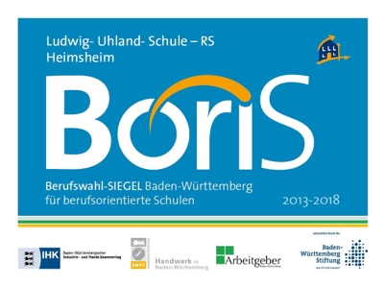

Betriebs- bzw. Arbeitsplatzerkundung der Realschule Heimsheim im Rahmen der Berufsorientierung (BORS)

Sehr geehrte Damen und Herren,

in Baden-Württemberg wird für die Schülerinnen und Schüler der 8. bzw. 9. Realschulklassen im Rahmen eines Praktikums eine Betriebs- und Arbeitsplatzerkundung durchgeführt. Sie dient dem Kennenlernen von Berufen und berufstypischen Tätigkeiten.

In diesem Praktikum sollen die Schüler und Schülerinnen

- den Arbeitsalltag in einem bestimmten Beruf kennen lernen,
- durch unmittelbare Anschauung und soweit möglich durch eigenes Tun Einblicke in die Arbeitswelt gewinnen,
- wesentliche Merkmale spezifischer Arbeitsweisen in der Praxis erfahren,
- den eigenen Berufswunsch kritisch reflektieren.

Für die Tätigkeit soll keine Entlohnung bezahlt werden.
Alle SchülerInnen sind über die Schule unfallversichert. Ebenso besteht über den Schulträger eine Haftpflichtversicherung.

Als Praktikumstermine haben wir für die Schülerinnen und Schüler unserer Schule
folgende Termine vorgesehen:

für die Klasse 8e: 11.03. – 22.03.2024
für die Klassen 9abc: 26.02. – 08.03.2024

Wir erlauben uns die Anfrage, ob Sie bereit sind, einen BORS - Praktikumsplatz anzubieten.
Ein besonderes Interesse an einer Praktikumsstelle bei Ihnen hat folgende/r Schüler/in:

Name:

Anschrift:

Mit freundlichen Grüßen

Die Lehrkräfte der Berufsorientierung

N. Günther
U. Hohn

